День Троснянского района
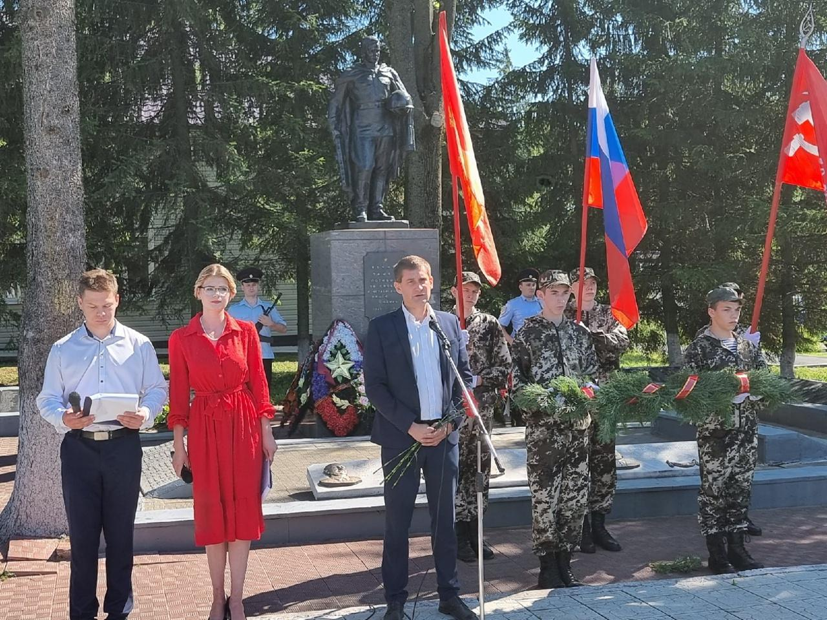
24 июля 2022 года в районном центре с. Тросна праздновали День Троснянского района и 79-ую годовщину освобождения Орловской области от немецко-фашистских захватчиков. Трудовые коллективы, общественные организации, население и гости района приняли участие в торжественном митинге, церемонии возложения венков и цветов на мемориале «Вечный огонь», почтили память павших воинов минутой молчания.
В центральном парке были представлены хлебосольные подворья сельских поселений, состоялась церемония награждения и праздничный концерт.
Вечером праздник продолжился - работники культуры представили литературно-музыкальную композицию, работали детские аттракционы и батуты. Завершился праздник красочным салютом.

